UX/UI
Profesor: Sheila Hotimsky – Carolina Trabucco

Módulo 2. Diseño de Interacción

Sesión 3. Arquitectura de Información. Ordenando el caos.
Junio 9 de 2022

Este concepto se refiere a la manera cómo se organizan las partes de un todo para que sea comprensible.

“La Arquitectura de la Información es la disciplina con mayor impacto en la usabilidad de una interfaz”. Jakob Nielsen.

La arquitectura de la información nos ayuda a contemplar las verdaderas necesidades de las personas.

Ejemplos de AI:
- Links en la navegación de un sitio web.
- Secciones, subsecciones y nombres de los platos en el menú de un restaurante.
- Categorías, labels y tareas de un software o aplicación.

Research: Depende de variables subjetivas, relativas al gusto de la persona.
Arquitectura: Depende del modelo mental que justifica las decisiones de la persona.

Modelos mentales
Son representacione sinternas de una realidad externa. Son concepciones generales que dirigen nuestros actos y que somos capaces de construir a partir de la experiencia.

Content Prototype
Es una metodología qu epermite mapear el contenido de la “historia” de nuestro producto. Partiendo de la premisa de “content first” -”el contenido se hace primero”- escribimos una conversación entre nuestro servicio y nuestros usuarios para entender cómo es la interacción entre ambos.

El objetivo es anticiparse a los momentos clave que atraviesa la persona para marcar:
- Tipo de interacciones
- Puntos de dolor
- Oprtunidades de deleitar

Para esto es necesario haber entendido quiénes son los usuarios, cuál es su contexto, qué es lo que necesitan, cuándo usan nuestro servicio y quiénes somos nosotros para ellos.

User Flow
El User Flow o Flujo de Usuario es una representación gráfica del diálogo entre la persona y el sistema. Se utiliza en los primeros momentos d ela etapa de prototipado para definir el recorrido, el camino que debe hacer nuestro usuarrio en su interacción con el producto.

Los User Flows no representan la mirada del usuario ni la del sistema; representan el diálogo, es decir, la interfaz y todas sus variables.

El User Flow se dibuja utilizando tres tipos de componentes:

- Proceso
Representa una acción que permite al usuario avanzar en el cumplimiento de su tarea.

- Input
Es un momento en el que el usuario debe ingresar datos necesarios para que pueda cumplir su objetivo.

- Decisión.
Representa una pregunta cuya respuesta siempre es binaria (Sí / No).

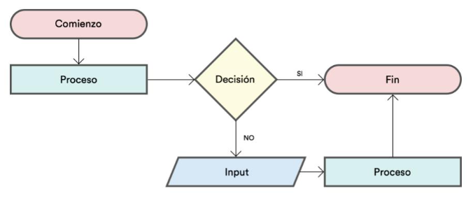
.
Sesión 4. Prototipado
Junio 9 de 2022

UX Writing
Tradicionalmente, en diseño se trabajaba bajo la premisa de que las imágenes eran más importantes que las palabras. No importaba tanto el contenido final de las pantallas. Por eso, se maquetaba con el famoso texto lorem ipsum, que simulaba las palabras que finalmente conformarían —junto con las imágenes y los componentes— la interfaz.

Patrones de escaneo. ¿Cómo leemos en una pantalla?

F-Pattern
Este es el patrón general más importante: siempre debemos ubicar lo más importante arriba a la izquierda. La atención se pierde hacia la derecha y hacia abajo.

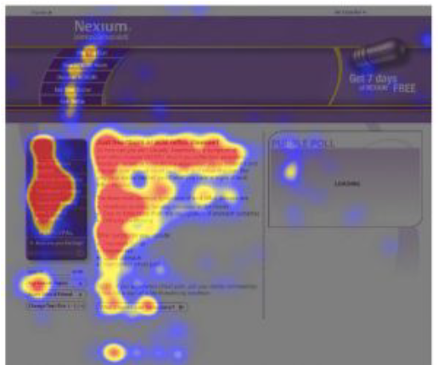
Z-Pattern
De izquierda a derecha y en zigzag hacia abajo. Entender este patrón es útil cuando queremos generar un recorrido entre imágenes y texto.

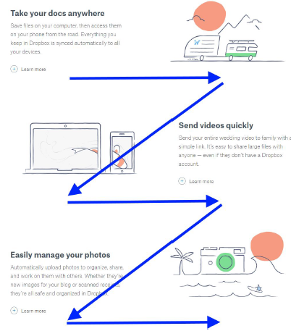
.

Layered Cake
El usuario lee la primera parte de cada bloque para encontrar información útil.

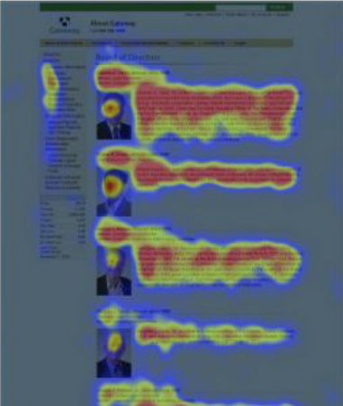
Spotted Pattern
Si en la interfaz las palabras importantes se ven distintas al resto del texto, y hay listas con viñetas, se produce este patrón que permite a los usuarios encontrar información muy específica.

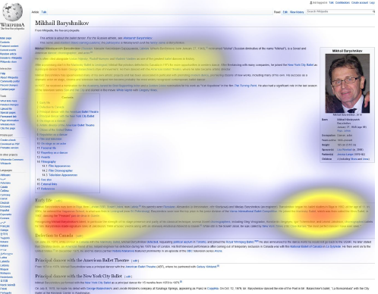
Commitment Pattern
O patrón de compromiso: las personas leen casi todas las palabras. Se produce cuando están motivadas por una razón particular, y hacen una lectur atradicional.

Mapa de calor en Mobile
Imágenes y Call to Actions (CTA) se llevan toda la atención.

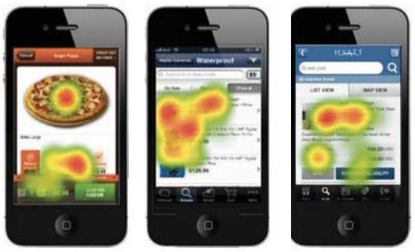
Tenemos una tendencia a mirar primero los rostros humanos.

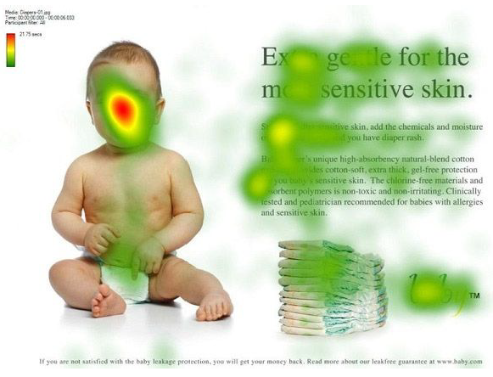
UX Writing

- Usar tiempos verbales simples.
- Usar siempre voz activa.
- Hablar en presente.
- Escribir en positivo.
- No usar abrevaituras.
- Usar los formatos conocidos.
- Optimizar la longitud de los contenidos: ni muy corto ni muy largo.

Tips para escribir en UX:

- Una idea por frase.
- Evitar las palabras complejas.
- Dejar de lado elementos débiles como adjetivos, adverbios o frases subordinadas.

¿Qué es un prototipo?

Prototipo
Permite explorar, comunicar y evaluar las ideas. Se prtotipa para fallar rápido y bararto.
Antes de empezar se debe definir: materialidad, alcance y fidelidad.

Material
Depende del tiempo disponible y de la complejidad que requiere actualizar el prototipo.

Alcance
Depende de cuántas pantallas se requiere prototipar.

Fidelidad
Baja / Media / Alta

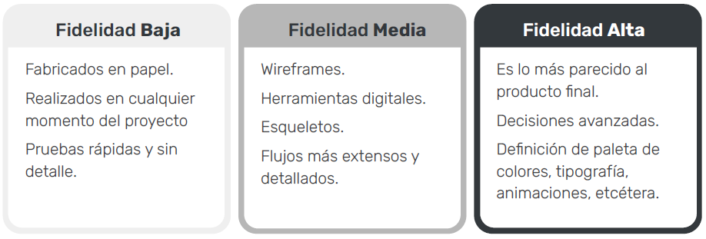
.
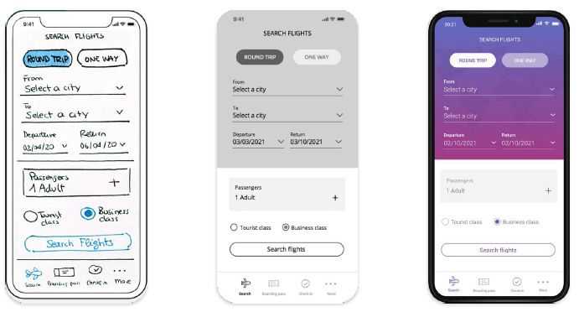
Prototipos de Baja Fidelidad
Se fabrican en papel y se pueden hacer en cualquier momentos del proyecto para probar rápidamente cuestiones báasicas del diseño como la estructura de la interfaz, la ubicación delos componentes o la primera versión del contenido. Debe ser rápido y poco detallado.
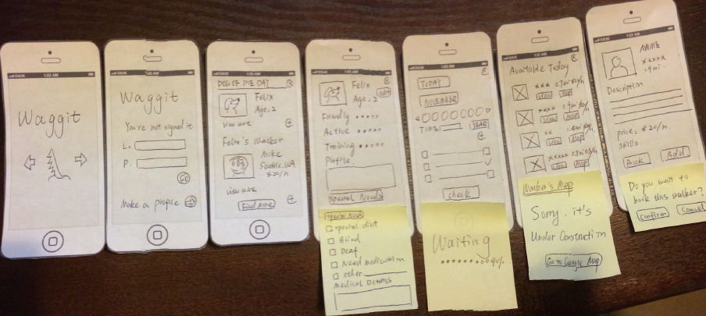
Prototipos en Fidelidad Media
Wireframes. Se hacen con herramientas digitales que nos ayudan a maquetar las pantallas en formato de Skeleton.

Prototipos en Alta Fidelidad
Se definen elementos más detallados como la paleta de colores, la tipografía y las animaciones.

Prototipos de Baja Fidelidad
Se realizan con papel y lápiz. Permiten: Revelar / Acordeón / Marcos / Scroll / Pestañas / Transparencias / Módulos / Wearables

Prototipos en Fidelidad Media o Wireframes

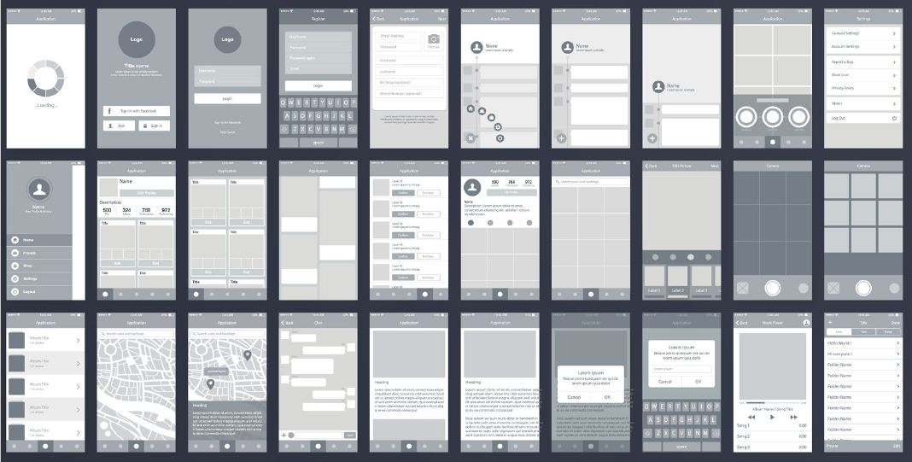
El prototipo de media fidelidad contiene muchos más detalles que el prototipo en baja. La mayoría del contenido real, o cercano al contenido real, se coloca en las pantallas digitalizadas.

Este prototipo incluye todos o la mayoría de los estados de la experiencia, como antes de que el usuario haga clic y después del clic, o todas las pantallas en un proceso de varios pasos —por ejemplo, un proceso de pago—.

Los wireframes son una versión digitalmente estructurada de los prototipos en baja. Deben ser semifuncionales, pero no deben incluir ninguna decisión estética: nada de imágenes o colores. No se definen tipografías, márgenes ni estilos al 100%. Hay que comenzar por la navegación y demás elementos estructurales. Es fundamental el uso de patrones.

Tips para prototipar en Fidelidad Media
- tener en cuenta el Flow
- Hacerlo en escala de grises
- Evitar uso de imágenes
- Usar una tipografía básica (Arial, Helvética)
- Medidas aproximadas / estandarizadas por cada componente.
- Empezar por elementos estructurales.
- Luego, seguir por el contenido.
- No olvidar las interacciones (dropdowns, desplegables, hover states importantes).

Herramientas de Prototipado

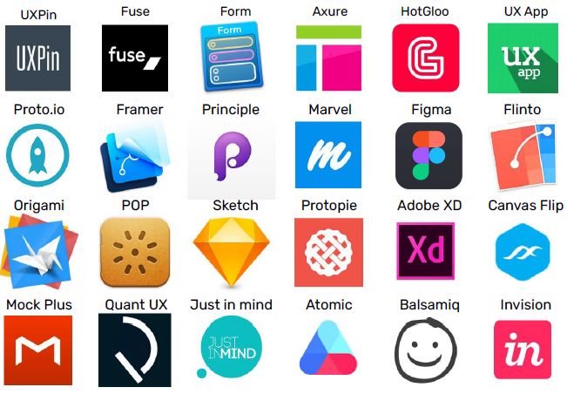
Figma

Tecla F
Habilita modo frame

Ctr + D
Genera copias del frame

Tecla R
Crea un rectángulo

Tecla T
Crear texto

Ctr + G
Se crea un nuevo grupo con los elementos seleccionados.

Alt + Clic izquierdo + arrastre mouse
Genera una copia exacta de los elementos seleccionados

Falta

Sincrónico
- Los productos digitales usualmente se consumen en burbujas de ocio.
- Dar jerarquía a lo que se quiere comunicar.

Ejercicio Content first
Definir la cantidad de pantallas necesarias para trasladar el user flow de la solución.
- Escribir sobre la pantallas tres frases que ayuden a la persona a resolver la tarea.

Ejemplos

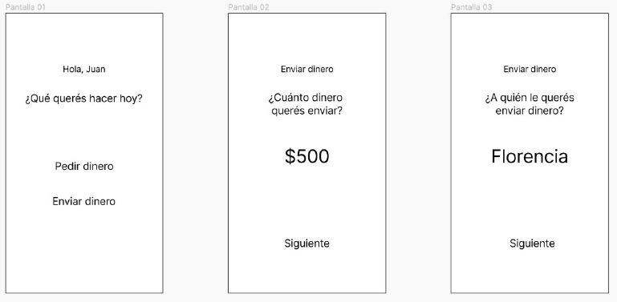
Feedback

- Permitir Volver atrás
- Cambiar la ubicación en caso de no tener resultados satisfactorios
- Permitir ver la posición de las estrellas

Entrega parcial:
- Fecha límite: Inicio de clase sincrónica 5
- Entrega individual; s epuede trabajar en grupo.
- Entregar Slides + PDF

Presentación:
-Síntesis

Sesión 5. Patrones de diseño: Consistencia le gana a Creatividad
Junio 16 de 2022

¿Qué son los Patrones de Diseño?

Son soluciones estandarizadas y probadas a problemas existentes. Los patrones de diseño tienen como objetivo:

- Evitar la búsqueda de soluciones a problemas que ya se resolvieron.
- Brindar un catálogo de elementos reutilizables.
- Estandarizar el modo en que se diseña una interfaz.
- Facilitar el aprendizaje a las nuevas generaciones de diseñadores.
- Estipular un vocabulario común entre diseñadores.

Patrones en apps

Android (Google Material Design)
https://material.io/design/navigation/understanding-navigation.html

- Bottom Navigation (Navegación inferior)
- Navigation Drawer (Cajón de Navegación)
- Search (Búsqueda)
- Tabs (Pestañas)
- Top Bar (Barra Superior)

iOS (Apple Human Interface Guidelines)
https://developer.apple.com/design/human-interface-guidelines/components/navigation-and-search/navigation-bars/

- Navigation Bars (Barras de Navegación)
- Segmented control (Pestañas)
- Tab Bar (Navegación inferior)
- Search Bar (Barra de Búsqueda)

Patrones en Sitios Web

- Los 5 estados de los botones: Default / Hover / Active / Disable / Focus
- Hover Feedback: Acción que se dispara al pasar por arriba de un elemento con el mouse-
- Focus: Poner el foco en el elemento activo.
- Drag and Drop: Arrastrar y soltar para reubicar elementos.
- Shortcuts: Atajos de teclado.

Conclusiones

“No puedes pretender que los usuarios aprendan a navegar un producto digital utilizando el tuyo”. Jakob Nielsen

Recursos y Links

- Pttrns:
https://www.pttrns.com/

- UI Patterns:
https://ui-patterns.com/

- UI Garage:
https://uigarage.net/

- Diseñando interfaces “intuitivas” mediante Patrones de Diseño:
https://eugeniacasabona.medium.com/dise%C3%B1ando-interfaces-intuitivas-mediante-patrones-de-dise%C3%B1o-998d589b6af0

- ¿Qué son los Patrones de Diseño en Interfaz de Usuario?
https://blog.ida.cl/diseno/que-son-los-patrones-de-diseno-en-interfaz-de-usuario/

Sincrónico

Componentes Figma:
https://www.figma.com/file/ddWsfvWfBkf8LGLLJaPeGj/Material-3-Design-Kit-(Community)?node-id=50717%3A9053

Prototipos de media resolución:
https://www.figma.com/file/wwITNfSYTNymnlafq60iH4/C1-E2-%E2%8F%A4-Astronom%C3%ADa-y-ciencias-del-espacio?node-id=169%3A28

User flow:
https://www.figma.com/file/76Se6kWMGKjC7aqWtG4D0V/C1-E2---Astronom%C3%ADa?node-id=494%3A129

Sesión 6. Fundamentos del diseño visual: algo más que el tamaño del logo
Junio 23 de 2022.

Diseñar es resolver problemas:
- Problemas de negocio
- Problemas de arquitectura
- Problemas de interfaz

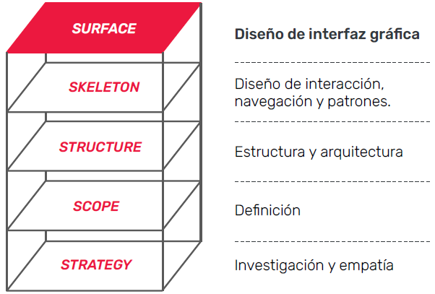
Cómo se ve: UI: Diseño visual.
Cómo funciona: UX: benchmarking, objetivos, estrategia, contenido, arquitectura de información, usabilidad, User flow, wireframing, User Research.

“Cuando diseñamos interfaces gráficas, organizamos formas en una pantalla”.

¿Qué principios se ponen en juego para armar un prototipo?

1. La Estructura

Introducción al diseño visual
Diseñar implica organizar diferentesd elementos gráficos en un espacio determinado. Por eso se habla de organizaciones formales.

Organizaciones formales
Son un conjunto de elementos relacionados entre sí a partir de leyes o principios definidos con una intención determinada.

Layout
Se refiere a una disposición.

Grilla
Es un elemento ordenador “invisible” que aporta la estructura para sostener visualmente cualquier diseño; funciona como el esqueleto de un layout. La grilla permite organizar el diseño en pantalla logrando consistencia a lo largo de toda la experiencia.

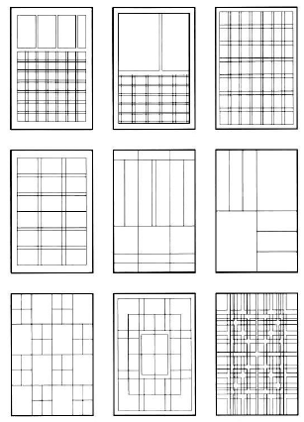
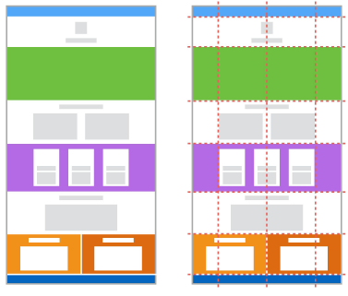
2. Principios de la Getalt

“El todo es distinto y es más que la suma de sus partes” (Máxima de la Gestalt)

Gestalt
Hace casi un siglo un equipo de psicólogos alemanes se propuso estudiar cómo nuestra mente percibe las formas y llegó a la conclusión de que lo hacemos a través de totalidades o gesltaltungs. Nuestra mente agrupa las formas siguiendo algunos principios o leyes conocidas como leyes de la Gestalt.

Ley de proximidad
Frente a un conjunto de elementosdistintos tendemos a agrupar los que están más próximos en elespacio.

Ley de semejanza
Al percibir una organización visual, tendemos a agrupar elementos por forma, tamaño o color.

Ley de continuidad
Los elementos dispuestos sobre un mismo eje tienden a guiar nuestra mirada.

Ley de cierre
Cuando se presenta un elemento incompleto en su forma, tendemos a completarlo a partir de patrones conocidos.

Ley de figura y fondo
Nuestra percepción siempre intenta reconocer una figura por sobre un fondo.

3. Composición
“La composición es la subordinación interior funcional de los elementos aislados y la construcción al objetivo pictórico total”. Vasily Kandinsky, “Punto y línea sobre el plano” (1926)

“Los usuarios no leen. Solo escanean”. Steve Krug.

(i). Jerarquías y órdenes de lectura
Los usuarios “escanean” las pantallas siguiendo determinados patrones. La organización de los elementos y su jerarquía permiten sugerir un orden de lectura.

Patrones de lectura:
- Patrón en F
- Patrón en Z
- Layered Cake
- Spotted Pattern
- Commitment

Above the fold:
Todo lo que está por arriba de la línea de visualización.

Opciones:
- Recorrido visual fluido
- Recorrido visual segmentado

(ii). Similitud y contraste
Se puede destacar un elemento al romper la similitud de tres maneras:

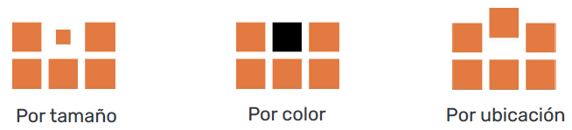
4. Color

Propiedades del color

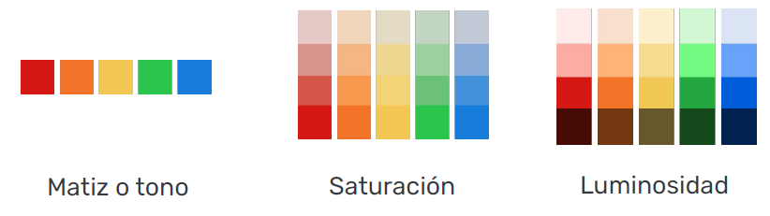
.
Implicancias emocionales del color

Rojo:
Poder, importancia, fuerza, juventud, pasión.

Naranja:
Amigable, alegre, enérgico, único, vibrante.

Verde:
Crecimiento, estabilidad, medio ambiente, seriedad.

Azul:
Calma, confiabilidad, apertura, firmeza, único, vibrante.

Negro:
Poder, exclusividad, sofisticación, elegancia.

Blanco:
Simplicidad, limpieza, pureza, levedad.

Paleta cromática

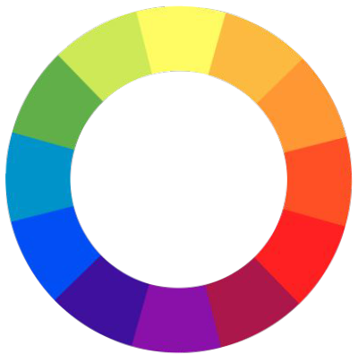
Combinaciones:
- Pares complementarios.
- Colores análogos.
- Monocromo.

5. La tipografía
Componente visual de la palabra escrita.

Familias tipográficas
Son conjuntos de caracteres que comparten entre sí ciertas características estructurales y estilísticas.

Variables tipográficas
Son distintas opciones que nos ofrece una misma familia tipográfica. Mantienen parentesco formal entre sí.

Variaciones espaciales
Correcta articulación entre letras, palabras y líneas de texto que permite jerarquizar y organizar la lectura.

Uso tipográfico
El diseño visual toma al texto no solo como contenido, sino también como un elemento de la interfaz.

Factores a atener en cuenta al elegir una familia topográfica:
- Debe ser escalable.
- Debe poseer múltiples variables.
- Debe tener formas fácilmente reconocibles.

Seleccionar paletas de colores:
https://color.adobe.com/es/create/color-wheel

Librería de fuentes:
https://fonts.google.com/

Diseñar experiencias accesibles

Accesibilidad
La accesibilidad es una cualidad, un atributo que hace que una experiencia esté abierta a todos. También es una disciplina profesional que utilizamos para lograr esa cualidad.

¿Cómo se valida que una interfaz es accesible?

“El poder de la Web está en su universalidad. Que todos puedan acceder, independientemente de la discapacidad, es un aspecto esencial”.
Tim Berners - Director de la W3C e inventor de la World Wide Web

El W3C desarrolló un marco regulatorio internacional. Su objetivo es reducir la brecha de acceso a los contenidos web.

WCAG 2.0 Y WCAG 2.1 Son estándares técnicos estables y de referencias. Contienen entre doce y trece pautas que se agrupan en cuatro principios:

1. Perceptible
La información y los componentes de la interfaz deben presentarse de manera tal que los usuarios puedan percibirlos correctamente.

2. Operable
Lograr que toda funcionalidad esté disponible a través del teclado.

3. Comprensible
Conseguir que el contenido textual sea legible y comprensible.

4. Robusto
Maximizar la compatibilidad con agentes de usuario, actuales y futuros, incluyendo tecnologías asistivas.

Niveles de prioridad y adecuación

Prioridad 1:
Son aquellos puntos que se tienen que cumplir para que ciertos grupos de
usuarios puedan acceder a la información. Es un requisito básico.

Prioridad 2:
Puntos que se deberían cumplir, ya que de lo contrario, para ciertos grupos de
usuarios, sería muy difícil acceder a la información.

Prioridad 3:
Aquellos puntos que se pueden cumplir para que algunos usuarios no
experimenten ciertas dificultades de acceso.

Criterios de conformidad o niveles de adecuación

Adecuación de nivel A
Se satisfacen todos los puntos de verificación de prioridad 1.

Adecuación de nivel AA
Se satisfacen todos los puntos de verificación de prioridad 1 y 2.

Adecuación de nivel AAA
Se satisfacen todos los puntos de verificación de prioridad 1, 2 y 3.

Chequear accesibilidad:
https://achecker.achecks.ca/checker/index.php

Accesibilidad Plugins

¿Cómo lograr un diseño accesible?

2. Color: contraste y dependencia

Contrast Ratio
Es una medida que representa la relación de luminancia entre dos colores en pantalla. La relación de contraste varía en una proporción de 1 a 21.
El mayor contrast ratio se da entre el negro y el blanco teniendo una proporción entre ellos de 21; y se expresa así: 21:1. El menor contrast ratio entre dos colores sería entonces de 1:1.

A mayor ratio, mejor legibilidad. Por ejemplo, para cumplir con un nivel de adecuación AA, el ratio mínimo es de 4,5:1. Para textos grandes es de 3,1:1.

Dependencia del color
Agregar una trama a cada color puede mantener el sistema de organización de
contenido. Pero además ayuda a las personas con daltonismo para que puedan distinguir un label de otro.
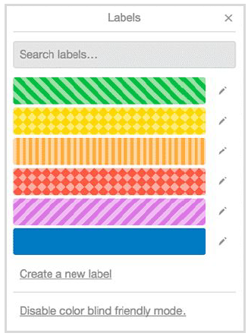
3. Tamaño de fuente
El tamaño ideal de tipografía es de 16 píxeles (px) mínimo, estándar para los navegadores web. Debe ser zoomeable al 200%.

4. Área tapeable o cliqueable
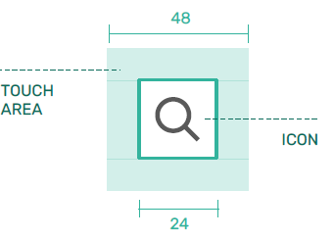
● Nielsen/Norman: 1 cm × 1 cm (0.4 in × 0.4 in)
● Material Design: 48px x 48px
● iOS: 44px x 44px

5. Código: web semántica y atributos

- HTML semántico: utilizar las etiquetas HTML según su función.

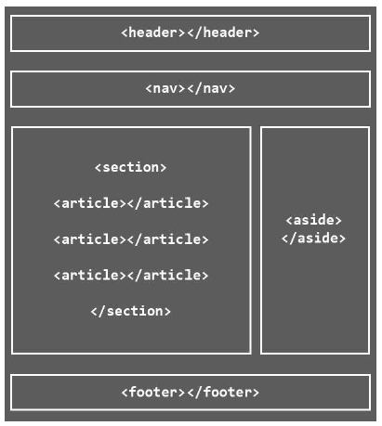
- Atributo alt para las imágenes. Aporta accesibilidad y es bueno para el SEO.

- Permitir navegar el sitio web con el teclado.

6. Evaluar: Plugins y herramientas de accesibilidad

Niveles de adecuación:
https://achecker.achecks.ca/checker/index.php

Testeos de contraste:
https://contrast-ratio.com/
https://colorable.jxnblk.com/

Plugin Stark (instalable en Figma):
https://www.getstark.co/

Otros plugins:
https://www.figma.com/community/plugin/734693888346260052/Able-%E2%80%93-Friction-free-accessibility
https://www.figma.com/community/plugin/733159460536249875/A11y---Color-Contrast-Checker

Moodboard
Es una colección de elementos y materiales, con la intención de comunicar el estilo, tono, carácter y dirección visual de un proyecto en particular.

Icluye paletas de color, tipografía, fotografía, texturas, entre otros elementos.


Hand off: Buenas prácticas

1. Apóyate en un sistema de diseño
Un sistema de diseño es una colección de documentos, artículos, bloques de código, screenshots, guías de diseño, componentes y hasta filosofías de diseño que sustentan la práctica del mismo dentro de una compañía.
https://uxdesign.cc/10-great-design-systems-and-how-to-learn-and-steal-from-them-4b9c6f168fa6

2. No especifiques en exceso ni “sobreprotejas” tu trabajo.

3. No olvides tener en cuenta todos los estados de un diseño.
Tener en cuenta elementos como los estados de éxito y fracaso para una interacción.

4. Pensar en crear un design system.

5. Colabora, no entregues.

Hand off en Figma.
https://www.figma.com/best-practices/guide-to-developer-handoff/

- Permisos
- Organizar archivos
- Thumbnails
- Componentes
- Nomenclatura. Agregar nombres relevantes a los estilos de color, tipo y efecto.
Sincrónico

Logotipos y las leyes de la Gestalt:
https://blubber.es/blog/logotipos-leyes-gestalt/

Tipografía
- Familia tipográficas
- Variables tipográficas
- Espaciados:

Sistema de diseño:
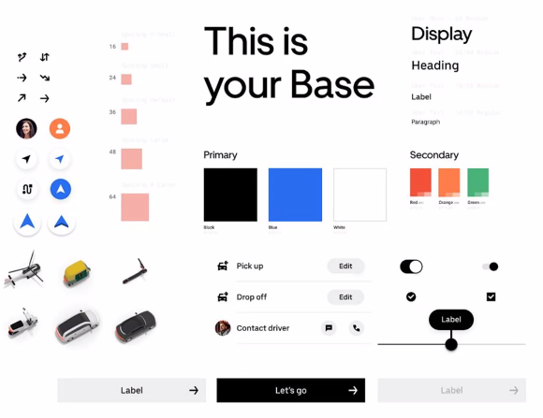
Otro ejemplo:
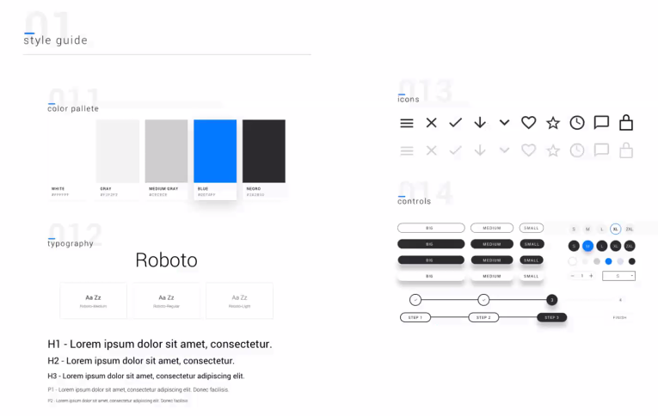
.
Paleta de colores:
https://paletasdecolores.com/paleta-de-colores-2473/

Sesión 7. Usabilidad, la hora de la verdad
Junio 30 de 2022

Usabilidad

“La usabilidad es un atributo de calidad que evalúa la facilidad de uso de las interfaces de usuario. La palabra “usabilidad” también se refiere a métodos para mejorar la facilidad de uso durante el proceso de diseño”. NN Group

“75% de los problemas de usabilidad de una interfaz están relacionados a mal
diseño de Arquitectura de Información”. Jacob Nielsen, NN Group

Usabilidad verbal
Es la propiedad que posee el lenguaje verbal de evidenciar la comprensión del uso del componente.

Affordance
Es la propiedad de un elemento de evidenciar visualmente la comprensión de su uso (Don Norman, 1988).

Ley de Fitts
“El tiempo necesario para alcanzar un objetivo con un movimiento rápido es una función del tamaño de dicho objetivo y de la distancia que hay que recorrer hasta él”. Paul Fitts, psicólogo.

1. Relación entrte le tamaño de un elemento y el tiempo que demanda la acción.
2. El concepto de “ancho” es relativo.
3. Atención al desplazamiento natural.

Branding en UI
La aplicación de atributos de imagen son imprescindibles para transmitir los valores de la marca o producto. Pero un abuso de imagen y contenido no funcional puede perjudicar la usabilidad de la interfaz.

Prueba de Usabilidad
Es una técnica usada en el diseño centrado en el usuario. Permite medir y relevar la experiencia que tiene una persona cuando interactúa con un producto o servicio.

¿Cómo definir una tarea?
Hay que generar un escenario hipotético para emplazar al usuario en
la necesidad principal de uso del producto/servicio. Tips:

- Usar lenguaje coloquial y personal.
- Evitar tecnicismos y palabras encriptadas.
- Evitar inducir al usuario describiendo exactamente lo que queremos validar.
- Evitar mencionar elementos de la interfaz (por ejemplo: “usá el buscador”,
“hacé clic en el botón”, “completá el formulario”, entre otros).

Método Think aloud
Task-Centered User Interface Design: A Practical Introduction, Clayton Lewis
(1982).
Invitar al usuario a expresar verbalmente cada una de sus acciones y pensamientos mientras utiliza la interfaz.

Guion y roles
El guion es el camino a seguir en la prueba. En el momento en que hagamos el testeo, será el mapa que nos conducirá a destino. Por eso, debemos tener cuidado a la hora de elaborarlo para no saltear ninguna estación. Este contiene:

- Saludo e introducción.
- Datos necesarios para que el usuario pueda ejecutar la prueba (fechas, datos personales, entre otros).
- Escenario hipotético.
- Tareas de la prueba.

¿Cómo hacemos un guion?

1. Introducción
Nos presentamos nosotros.

2. Preguntas para romper el hielo
Ahora le toca al usuario presentarse.

3. Introducción al Test
Tarea a cumplir y contexto imaginario.

4. Ejecución
Moderar y hacer preguntas.

5. Cierre
Agradecer y despedirse.

Facilitar una prueba: Intervenciones

- Cuando el usuario hace un comentario puntual sobre la interfaz.
- Cuando el usuario hace una pregunta al facilitador.
- Cuando el usuario interrumpe el flujo de la tarea.

Estilos de Intervención:

1. Eco
El facilitador repite la última frase que dijo el usuario.

2. Boomernag
El facilitador devuelve la pregunta.

3. Columbo
El facilitador clarifica la pregunta ampliando la información.

Sincrónico

https://drive.google.com/drive/folders/1NSo1DlCCYGXlfion-sXWih3PP0Mwy5Kf

Figma:
https://www.figma.com/file/wwITNfSYTNymnlafq60iH4/C1-E2-%E2%8F%A4-Astronom%C3%ADa-y-ciencias-del-espacio?node-id=1125%3A3406

Sesión 8. Purebas con Usuarios
Julio 7 de 2022

Tips para las pruebas de usabilidad

- Definir los roles en el equipo.

Pasos:
Paso 1: Bienvenida al usuario. Explicar las tareas.
Paso 2: Permitir al usuario preguntar y despejar dudas.

Método Think aloud: Invitar al usuario a expresar verbalmente cada una de sus acciones y pensamientos.

Tips:
- Utilizar un tono verbal neutral.
- No asistir al usuario cuando cometa errores.
- Prestar atención al lenguaje corporal del usuario.
- Prestar atención a las reacciones espontáneas del usuario.

Métodos de Evaluación y Validación

Al igual que en la instancia exploratoria (o empatizar), existen herramientas de observación y desk research que nos permiten investigar sin recurrir a los usuarios. Así, podemos monitorear el rendimiento de nuestros productos ya implementados y comprender —de manera cuantitativa— qué sucede, a quién, cuándo y cómo. Aquí podemos encontrar herramientas de reporte y analíticas, pruebas multivariadas (o A/B testing) y mapas de calor, entre otras.

Pero como en todo proceso de investigación, el análisis cuantitativo nos dará más insights para tener un panorama más completo sobre el estado actual de nuestros productos.

Herramientas de medición

Analíticas
Todo lo que una persona hace en una interfaz queda registrado. Los usuarios dejan huellas que, si aplicamos alguna herramienta de seguimiento, podremos levantar e interpretar. Incluye Análisis de métricas, mapas de calor y pruebas multivariadas.

Herramientas de analíticas
- Google Analytics
- HEAP
- mixpanel
- statcounter

Mapas de calor
- Click map
- Move map
- Scroll map
- Eyetracking

Pruebas multivariadas (A/B)
Comparar la efectividad de diferentes elementos en una misma interfaz.
Para hacer esta prueba se requiere desarrollar dos versiones de la misma página, variando elementos como palabras, colores, tamaños, imágenes, disposición de elementos, etc. Se debe implementar un solo cambio por versión.

Maze:
Permite poner a prueba un prototipo de manera remota y obtener insights y métricas de usabilidad en forma automática.
https://maze.co/

Sincrónico

Es opcional decir cómo se solucionarían los problemas detectados.

Link animación:
https://www.figma.com/proto/wwITNfSYTNymnlafq60iH4/C1-E2-%E2%8F%A4-Astronom%C3%ADa-y-ciencias-del-espacio?node-id=1180%3A7705&scaling=scale-down&page-id=169%3A28&starting-point-node-id=1167%3A4714

Observaciones:

Tarea:
Imaginá que un amigo tuyo está comenzando a aprender algo de astronomía y te invita a salir a una noche de observación del cielo por la zona de Cabalango, en la provincia de Córdoba. El problema es que tu amigo no conoce muy bien la zona y no sabe cuál sería el mejor lugar y el mejor día para realizar esta actividad. También tu amigo te comentó que últimamente se siente algo solo y está intentando conocer nuevas personas y hacer amigos. Nuestra aplicación puede ayudarte a encontrar el lugar ideal. ¿Querés intentarlo?

Microtareas:
- Iniciar sesión
- Registro
- Empezar
- Seleccionar ubicación
- Ingresar una nueva ubicación
- Leer mejores resultados
- Seleccionar un resultado
- Filtrar por actividades grupales
- Leer detalles del resultado
- Cerrar sesión

Pruebas con Usuarios:

Usuario 1: Ariadna Naya
Problemas:
26 años
Le gusta jugar
Team frío
Viajar

Me confunde el cargar más, pero no está la funcionalidad
No vio la opción de agregar nueva ubicación. No se reconocen las tres opciones de selección de ubicación.
Al poner el nuevo lugar muestra los mejores lugares, esperaba que lo agregara a tus lugares guardados.
“Fue mi culpa que no leí en una de las pantallas”

Usuario 2: Nicolas Cortis
Problemas:
27 años. Vive en BA.
Team 24°
No es de viajar; le gustaría.
No sabe si debe crear cuenta
Cargar más no funciona
Al llegar a los mejores rsultados
No se reconocen las fechas
No sabe cuándo termina la navegación
Espera datos de l aubicación del lugar que aparece en el listado. Cree que hay un detalle adicional.
No aparecen detalles de la actividad
La tarea habla de compartir la actividad con alguien más
No supe para dónde encarar
Me pareció medio rebuscado. Fue chocante que ponía la ubicación y quedaba ahí
“Después de esta pantalla, tengo que cerrar sesión”. “Que me tire una hora o algo estimado o que me diga en este lugar podés hacer charla con especialista o caminata nocturna”.
“cuál es el horario o la disponibilidad”

Usuario 3: Brenda Schenkel
Problemas:
26 años, BA
Leer, gaming, música
Team invierno
Me gusta viajar, pero no tengo muchas oportunidades de hacerlo
Me gusta mensajería y contactos. Es fácil hacer planes.
Bueno las configuración por usabilidad
Bien que guarde las ubicaciones
Bien que rastree las ubicaciones
Reconoce las fechas y su propósito. Bien que pueda seleccionar actividades grupales
Reconoce cuándo termina la aplicación
Me gusta el perfil; tipo Tinder.
Logra cerrar sesión, aunque primero lo busca en el perfil.
Permitir guardar un historial de los lugares que haya visto, para poder repetirlo.

Usuario 4: Franco
Problemas:
26 años, BA.
Jugar jueguitos.
No elige invierno/verano.
Es de viajar, una vez por año como mucho.
Reconoce ubicaciones guardadas
Cree que debe elegir
No sabe a qué se refiere “explorar”
Logra llegar a una nueva ubicación
Trata de cerrar sesión en perifl, luego en configuración
Mejorar: el nombre
Para qué es la señal de ubicación? Muestra cómo llegar al lugar.

Usuario 5: Diomer
Problemas:
38 años, Medellín
Jugar baloncesto
Team invierno
Le gusta viajar
Da clic en la pregunta, en vez del botón
Esperaba que se agregara la nueva ubicación registrada
No identificó fácilmente las nuevas ubicaciones

Sesión 9. Feedback y cierre
Julio 14 de 2022

Contar una historia
Las historias que más recordamos son las que nos interpelan emocionalmente. Al momento de diseñar un relato, valerse de:

- Las emociones que te “pasaron por el cuerpo” y buscar despertar
empatía con eso.
- Una perspectiva única: “Solo yo puedo contar esto así porque nadie vive la
misma experiencia igual que otra persona”.
- Una mínima estructura que te sirva para contarla.

Narrativa visual
El tiempo se puede dilatar y la información se puede dosificar para generar suspenso o curiosidad hasta el momento de la resolución. Sugerimos una forma —un dato o una pregunta— para que la mente complete lo que falta. También se puede contraer el tiempopara contar de manera veloz y concreta, y aun así tener una estructura narrativa clara: principio, nudo y desenlace con una perspectiva particular.

Elevator Pitch

1. Dar un dato sorprendente.
2. Plantear la pregunta (intriga).
3. Una frase esclarecedora.
4. La respuesta que responde a la intriga.

Al ser una charla enfocada en los negocios (inversión, cliente, etc.), hay que tener muy en claro:
- Quién sos.
- Qué valor aportás.
- Por qué sos único.
- Tus objetivos.

“Mi proyecto ayuda a (cliente ideal) a (tarea) así pueden lograr (beneficio).”

Elementos de una historia

Elementos narrativos según Aristóteles:

Perspectiva
- ¿Quiénes somos? ¿Quién cuenta la historia?
- ¿Cómo nos sentimos en cada momento?

Personajes
- ¿Con quién trabajé?
- ¿Para quién trabajé?
- User personas.
- Stakeholders.
- Impacto en cantidad de personas.

Contexto
- ¿Qué problemas teníamos que solucionar?
- Comtexto sobre la problemática trabajada
- Nuestro recorte
- Nuestras expectativas

Imágenes
- ¿Cómo vamos a ilustrar nuestra historia?
- ¿Qué sensaciones queremos lograr?
- ¿Qué metáforas podemos usar?
- ¿Qué registros tenemos?

Lenguaje y tono
- Audiencia: ¿Quién me está escuchando?
- ¿Qué palabras tienen que estar y cuáles debemos evitar?
- ¿Hay mucho vocabulario técnico?

Estructura narrativa de Pixar (The story spine):
Había una vez…
Todos los días…
Hasta que un día…
Por eso…
Por eso…
Hasta que finalmente…

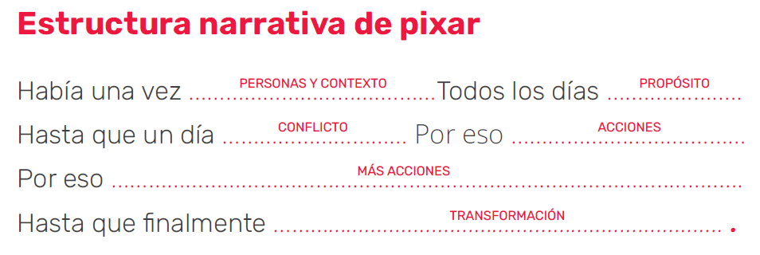
Feedback

Dar feedback:
- Escucha activa
- Empatizar con el esfuerzo invertido
- Alejarse de la subjetividad
- Comentarios claros y específicos
- Usar prgeuntas para clarificar

Recibir feedback
- Escucha activa
- Documentar
- Mente abierta, sin ego
- Perspectiva

Sincrónico

Entrega:

Link interactivo:
https://www.figma.com/proto/wwITNfSYTNymnlafq60iH4/C1-E2-%E2%8F%A4-Astronom%C3%ADa-y-ciencias-del-espacio?node-id=1180%3A7705&scaling=scale-down&page-id=169%3A28&starting-point-node-id=1167%3A4714

Link Figma desarrollo:
https://www.figma.com/file/wwITNfSYTNymnlafq60iH4/C1-E2-%E2%8F%A4-Astronom%C3%ADa-y-ciencias-del-espacio?node-id=169%3A28

Link User Flow:
https://www.figma.com/file/76Se6kWMGKjC7aqWtG4D0V/C1-E2---Astronom%C3%ADa?node-id=0%3A1

Link guion:
https://docs.google.com/document/d/1edmhz4WjNky2J8RR89XNSYQ1iu57Yaz7lp9hlio20_o/edit

Link plantilla:
https://docs.google.com/spreadsheets/d/15dwovkyAh30xrdidYx0plpDuTq_OnWfRXh8EuMOjXOM/edit#gid=0

Link entrega:
https://docs.google.com/forms/d/e/1FAIpQLSc8CdYOk_y1GzvQnmtnkfbtCyHMNvD7Gu_DsfFXXCkbdtuqOw/viewform

Sincrónico

https://garticphone.com/es/book

